Załącznik nr 1

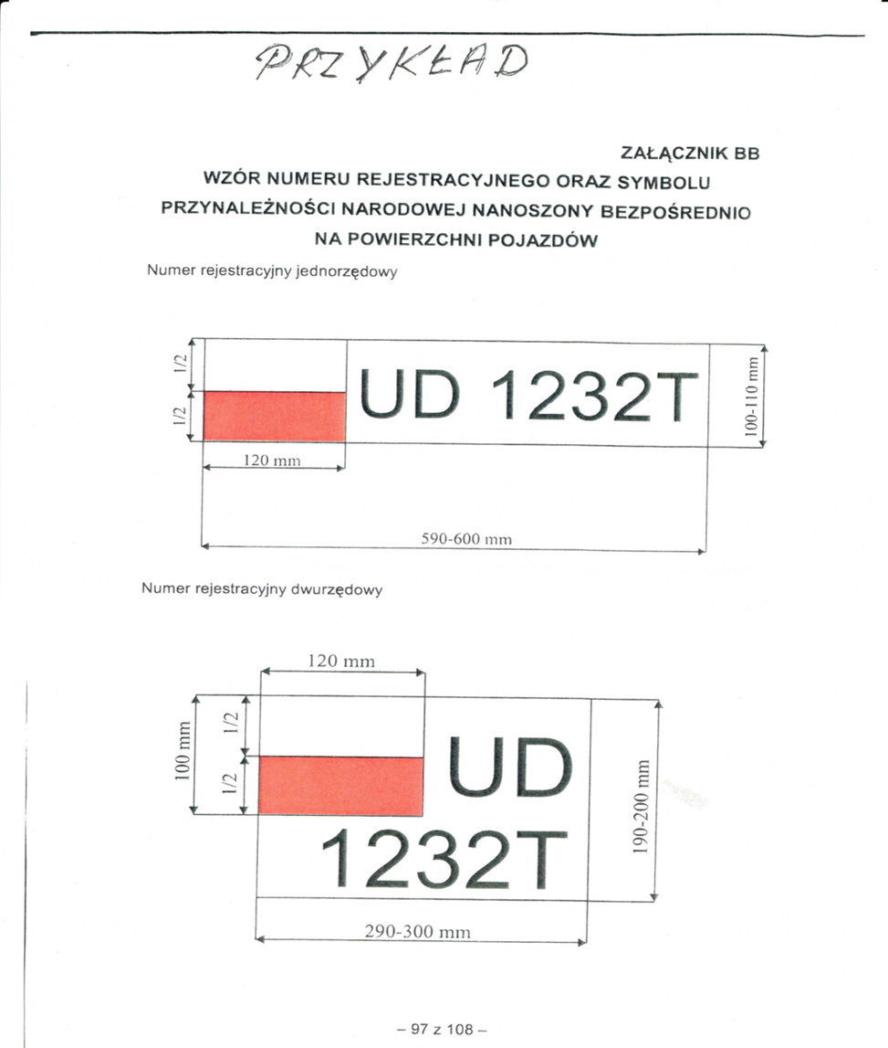

Opis: wg rozmiarów jak wyżej.
Materiał: folia samoprzylepna z laminatem biała, nr rej. czarny
Taka sama cena na tablicę jednorzędową i dwurzędową.
Ilość tablic jednorzędowych: (154 szt.) i dwurzędowych (16 szt) . Razem 170 szt
Numery rejestracyjne będą podane w Zamówieniu, jako Załącznik nr 2

